6.3А Линейное уравнение с одной переменной | Школа ТОО «Ақбүлақ1-Астана»
Дата: | ФИО учителя: Жидкова Л.А
Класс: 6Б | Количество
 | присутствующих: | отсутствующих:
Тема урока | Обобщающий урок по теме Линейное уравнение с одной переменной
Цели обучения, которые достигаются на данном уроке (ссылка на учебную программу) | 6.2.2.3.решать уравнения с одной переменной  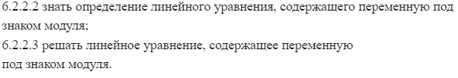  6.5.1.6. решать текстовые задачи с помощью составления линейных уравнении
Цели урока | - Повторить понятие линейного уравнения и его решения  - Решать линейное уравнения содержащее переменную под знаком модуля.  - Рассмотреть несколько методов решения уравнения И ВЫБРАТЬ РАЦИОНАЛЬНЫЙ СПОСОБ РЕШЕНИЯ.  - Решать текстовые задачи
Критерии оценивания | - формулирует определение линейного уравнения, содержащее переменную под знаком модуля;  - решает линейное уравнение, содержащее переменную под знаком модуля. Уметь составлять уравнения к задаче

Ход урока:
Запланированные этапы урока | Запланированная деятельность на уроке | Ресурсы
Начало урока  0 – 3 мин  2мин  10 мин  10 мин  15мин | Здравствуйте  Приготовьтесь к уроку посмотрите друг на друга улыбнитесь  У нас сегодня гости . Поздороваемся  Перед началом урока давайте отметим все ли в классе.  Хорошо начинаем урок :  Сегодня на уроке будем заниматься повторением решении линейного уравнения  - Цель урока :  - Повторить понятие линейного уравнения и его решения  - Решать линейное уравнения содержащее переменную под знаком модуля.  - Использовать несколько методов решения уравнения  - Решать текстовые задачи  Мы изучили целую главу познакомились с прекрасной темой  Какую тему изучили ?  -Линейное уравнения  Чтобы вспомнить все о линейном уравнении  Поиграем в игру вопрос ответ Математическая перестрелка  Игра заключается в том один ученик задает вопрос по теме другому ученику . ответивший задает другому .  Желательно все задали и все ответили. Вопросы.  1.Откройте лист №1 помощник  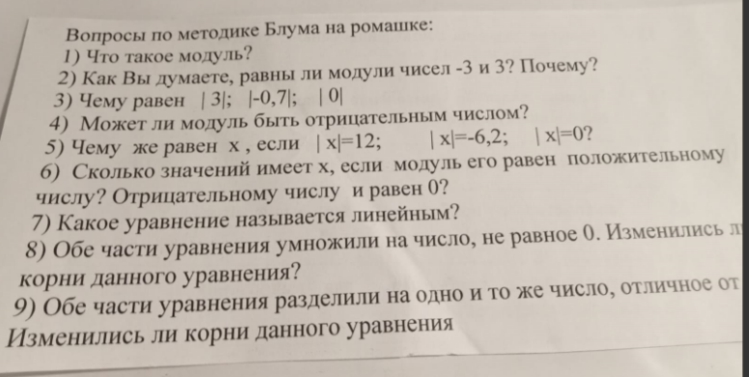  Капитаны команды берут лист №5 О оценочный лист и отмечает свою команду 1-3 б  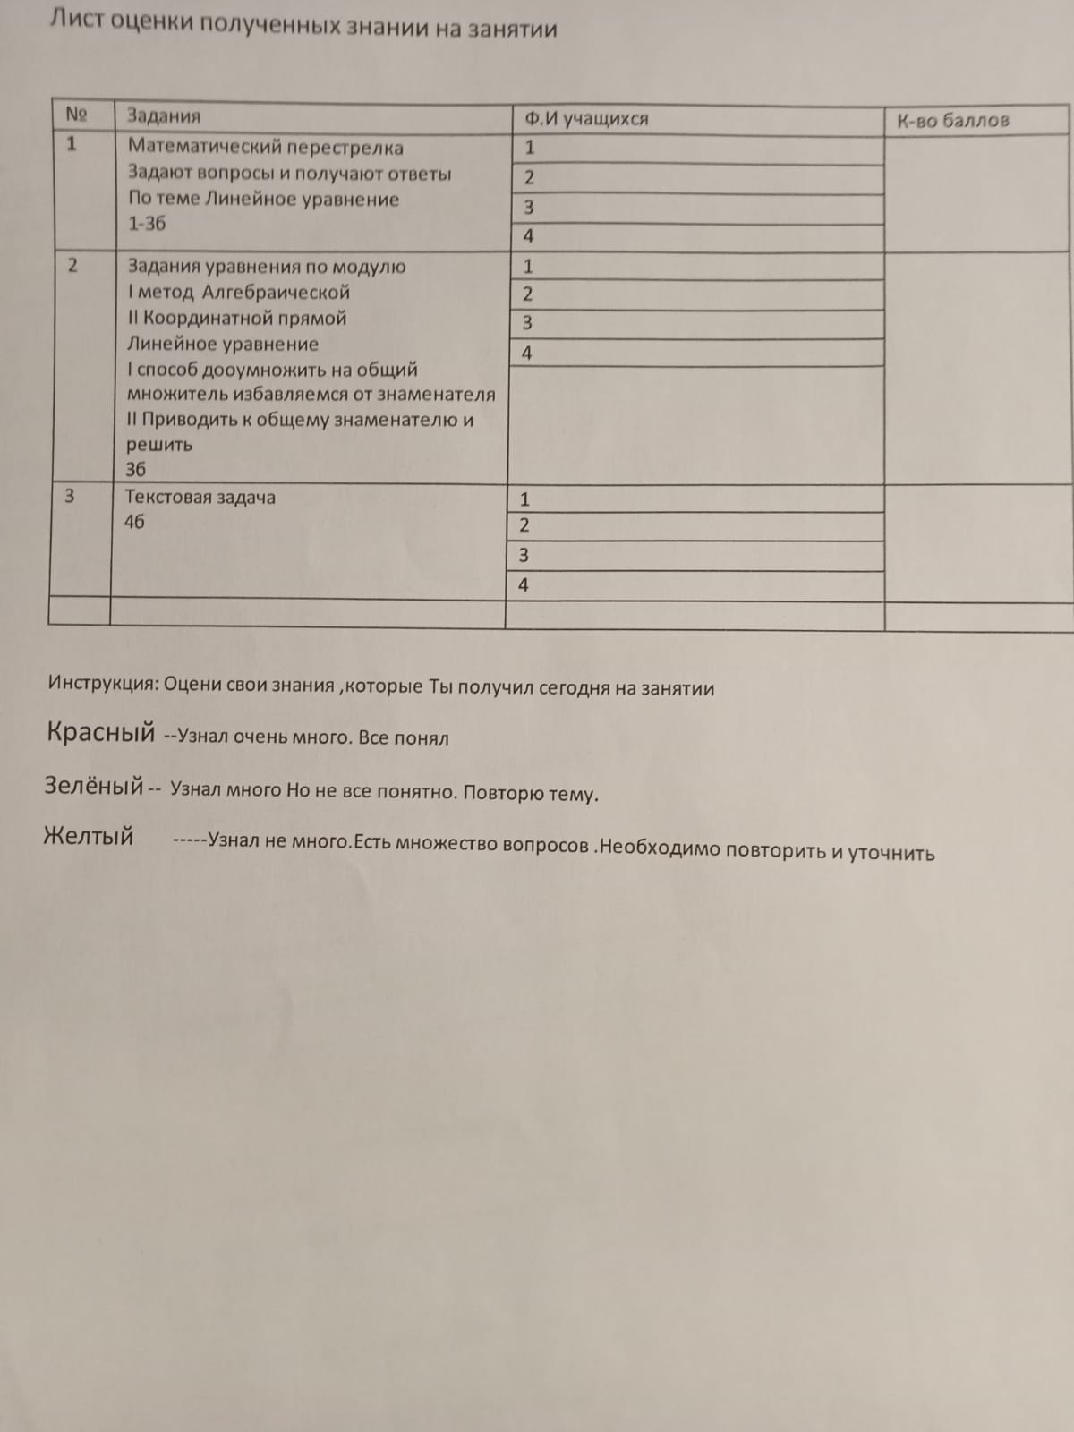  2.Берем лист №2  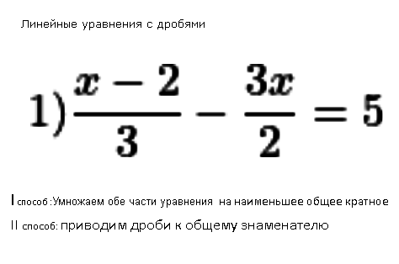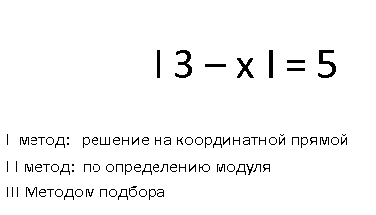  Наи доске показано задание  Надо решить разным методом уравнение  Все решить в тетради .  я фотографирую и вывожу на доску  Капитан команды назначает Спикера. комментирует свое решение  2 уравнение по порядку  3. Берем лист 3 читаем задание .  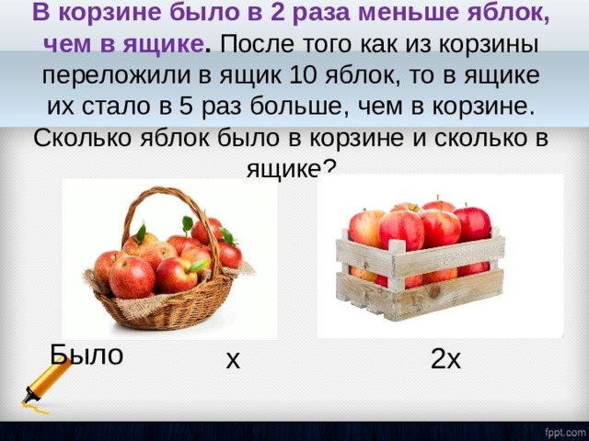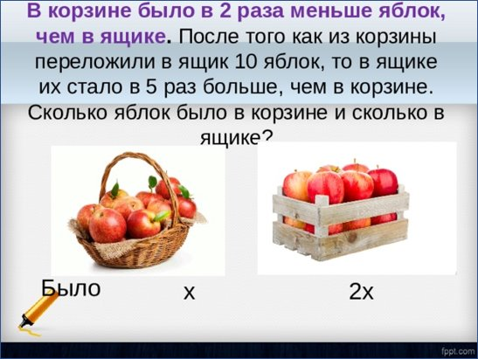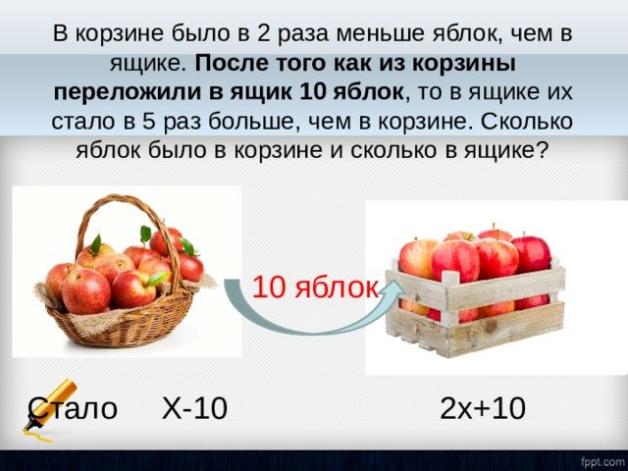  Задача показано на доске , пошагово показывается слаит  Ход решение  О чем говорится в задаче?  Как будем решать задачу  Составить уравнение  Что возьмем за неизвестное Х?  ^{5(х - 10)=х + 10}  Какие действия выполняется ?  - Перекладываются яблоки , значит вычитаем  - обе части приравниваем  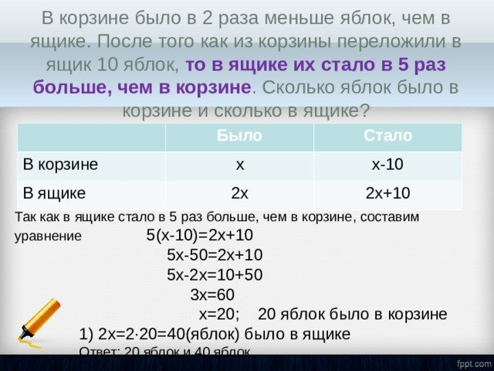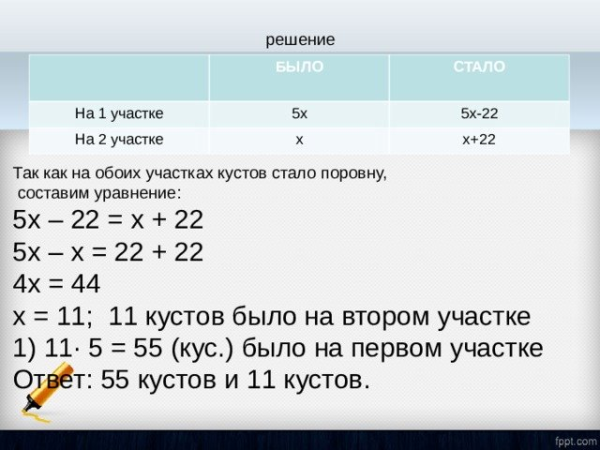  ^{Задача №2, №3}  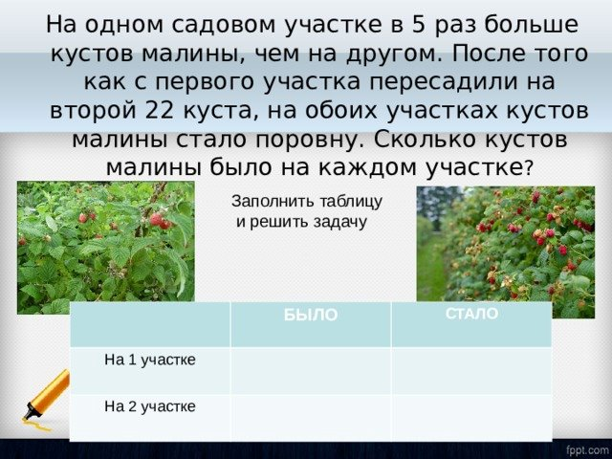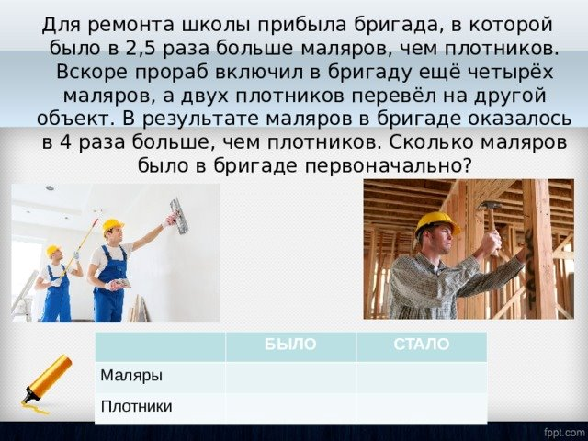  Формативная работа  Выдается карточка лист № 4  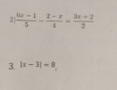 | Овечают на вопросы
5мин | Рефлексия выставление оценок и дз по карточкам по уровню  Что Вам на уроке удалось ?  Что интересного для себя взяли.?  Я могу порадоваться за себя ?  Возьмите стикеры и оцените свои знания . Прикрепить на доске | Задают вопросы обсужджают

